**实验报告**

**一、实验目的**

1、进一步掌握时序逻辑电路的设计步骤和方法；

2、熟悉和了解移位寄存器的工作原理功能及应用方法；

3、熟悉中规模4位双向移位寄存器的逻辑功能。

**三、实验仪器**

1、双D触发器74LS74

2、四位双向移位寄存器74LS194

3、两输入与非门74LS0

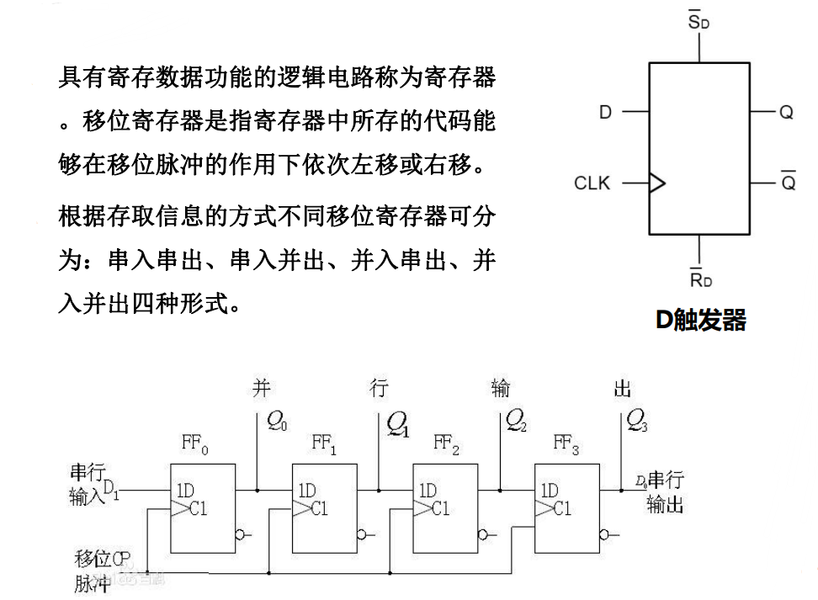**三、实验原理**

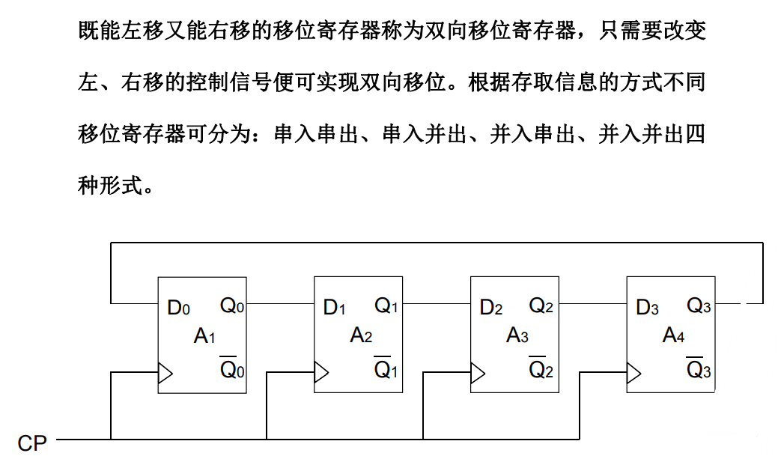

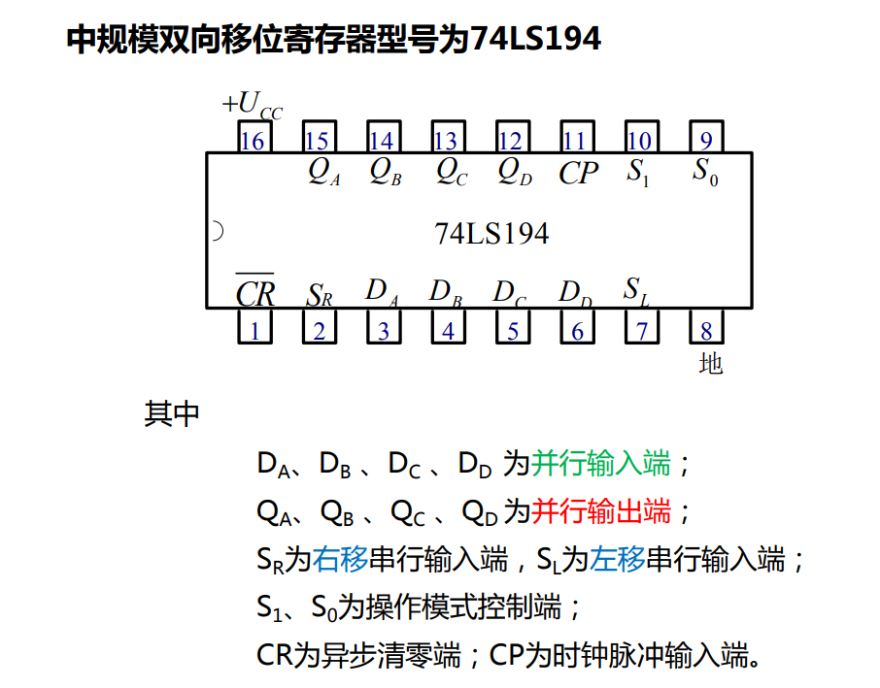

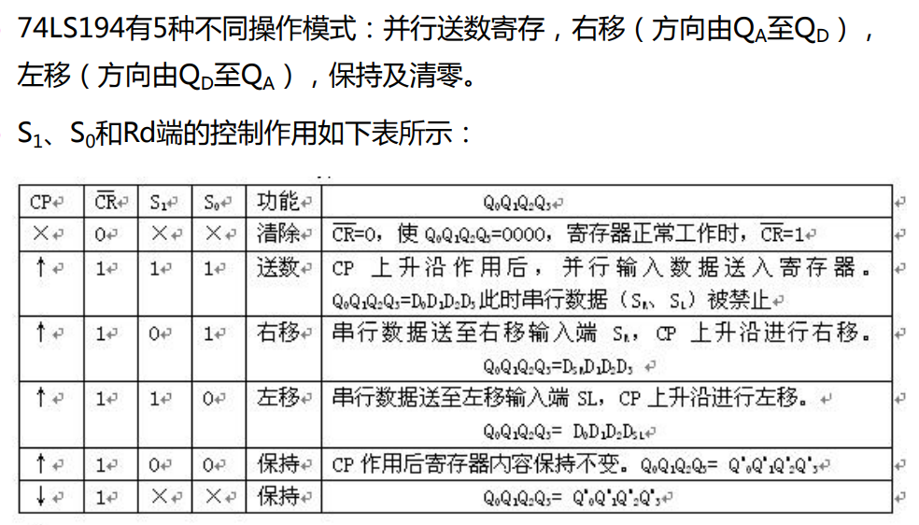

**四、实验内容及数据处理**

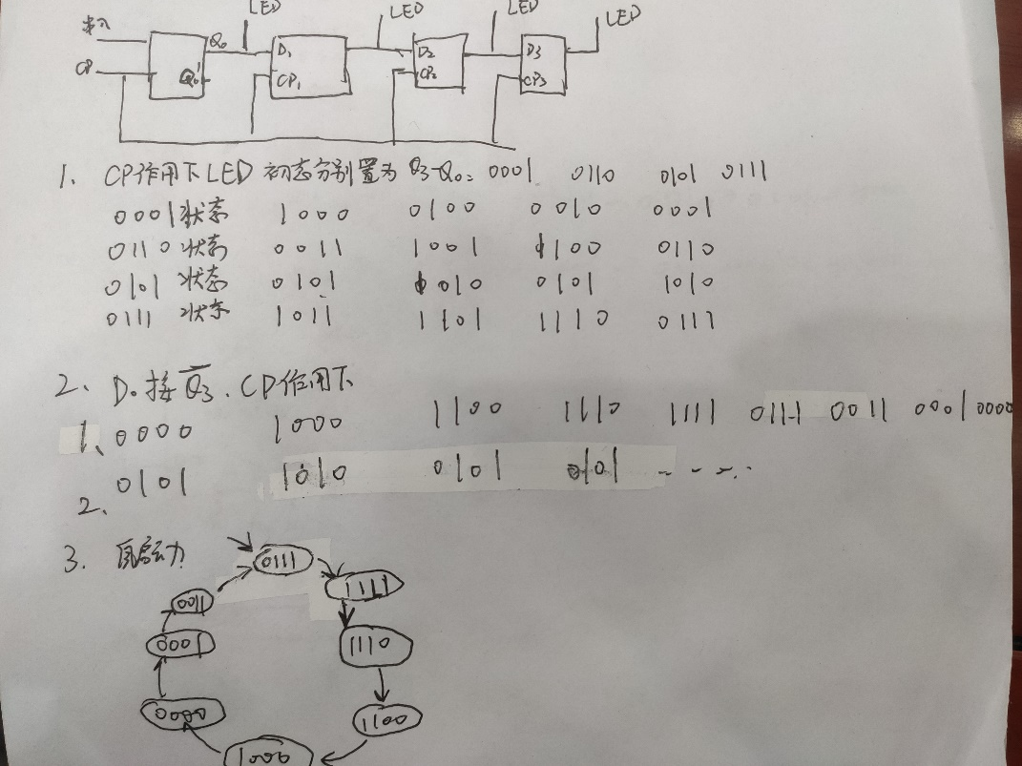**1、四块D触发器做移位寄存器**

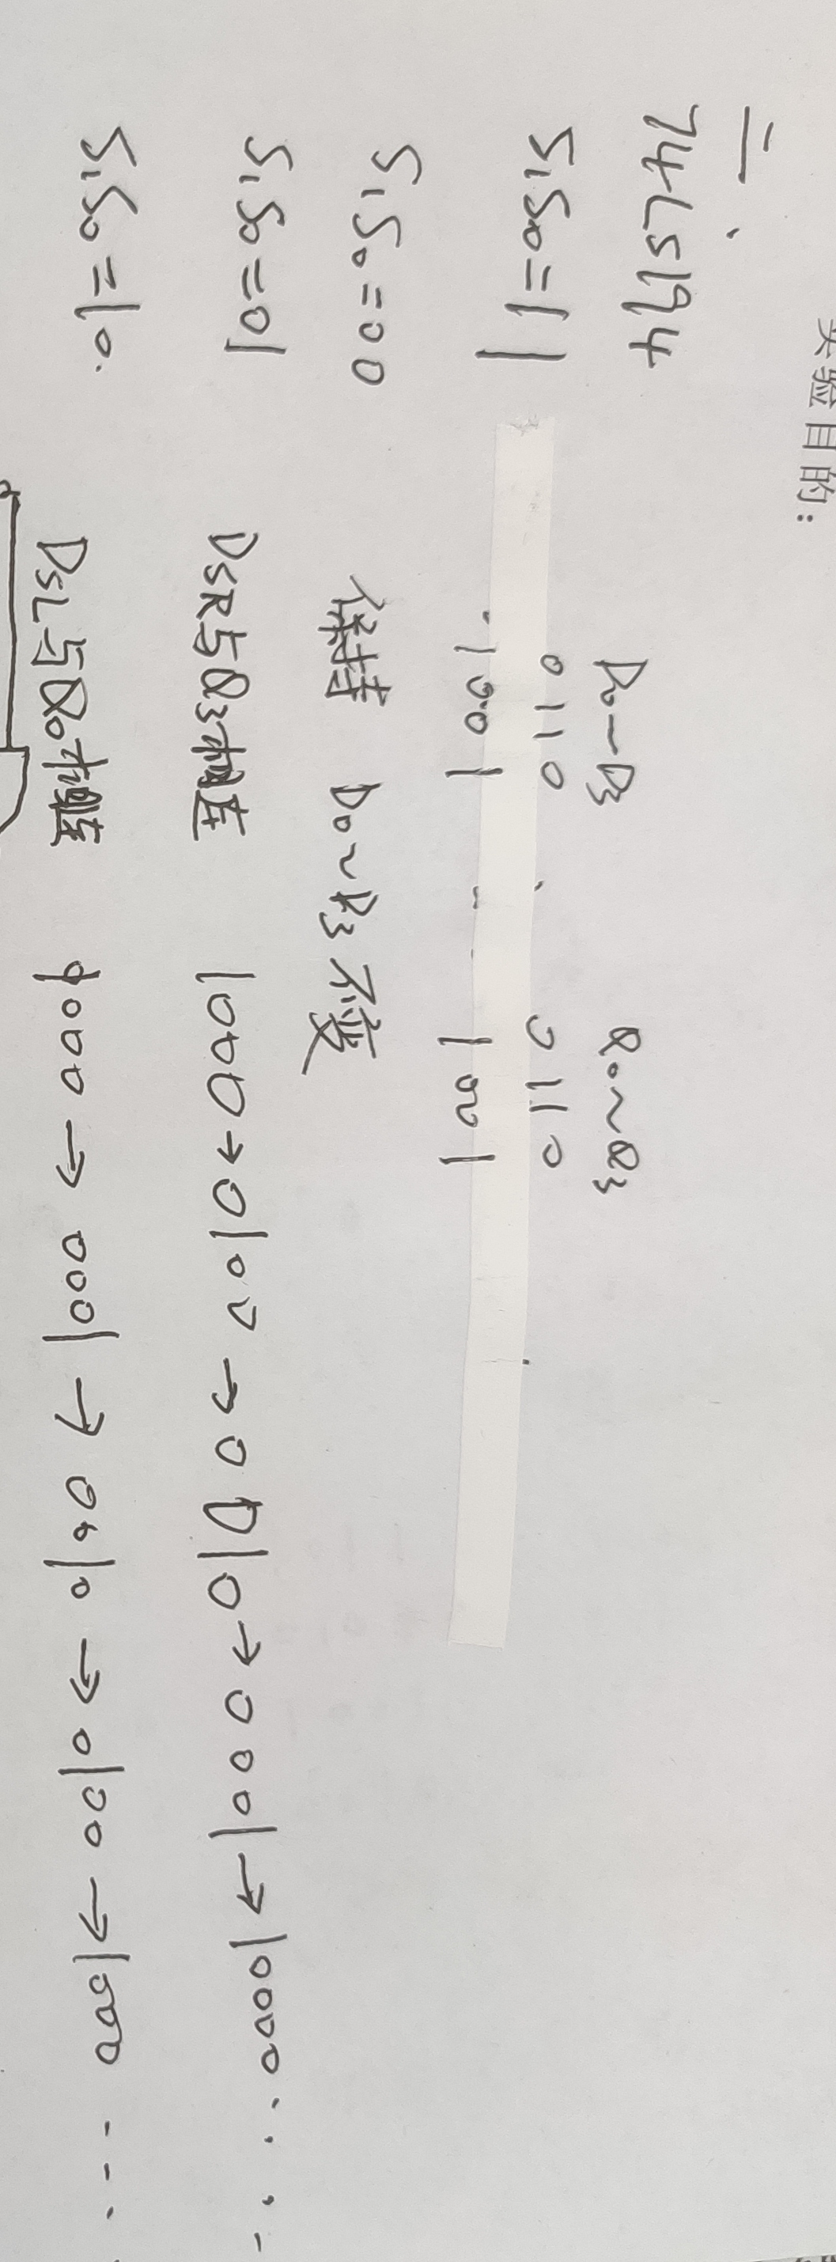a、将寄存器器的初态分别置成Q3-Q0：0001，0110，0101， 0111，会发现输出端的LED信号会依此向后移动

b、将D0接到Q3非上，初态0000会每一位依此变为1然后循环，初态为0101会在0101和1010之间循环

c、电路接为自启动后，会发现无论初态如何都会进入如图所示的循环

**2、测试双向移位寄存器74LS194的逻辑功能**

S1 S0 = 1 1时为置位

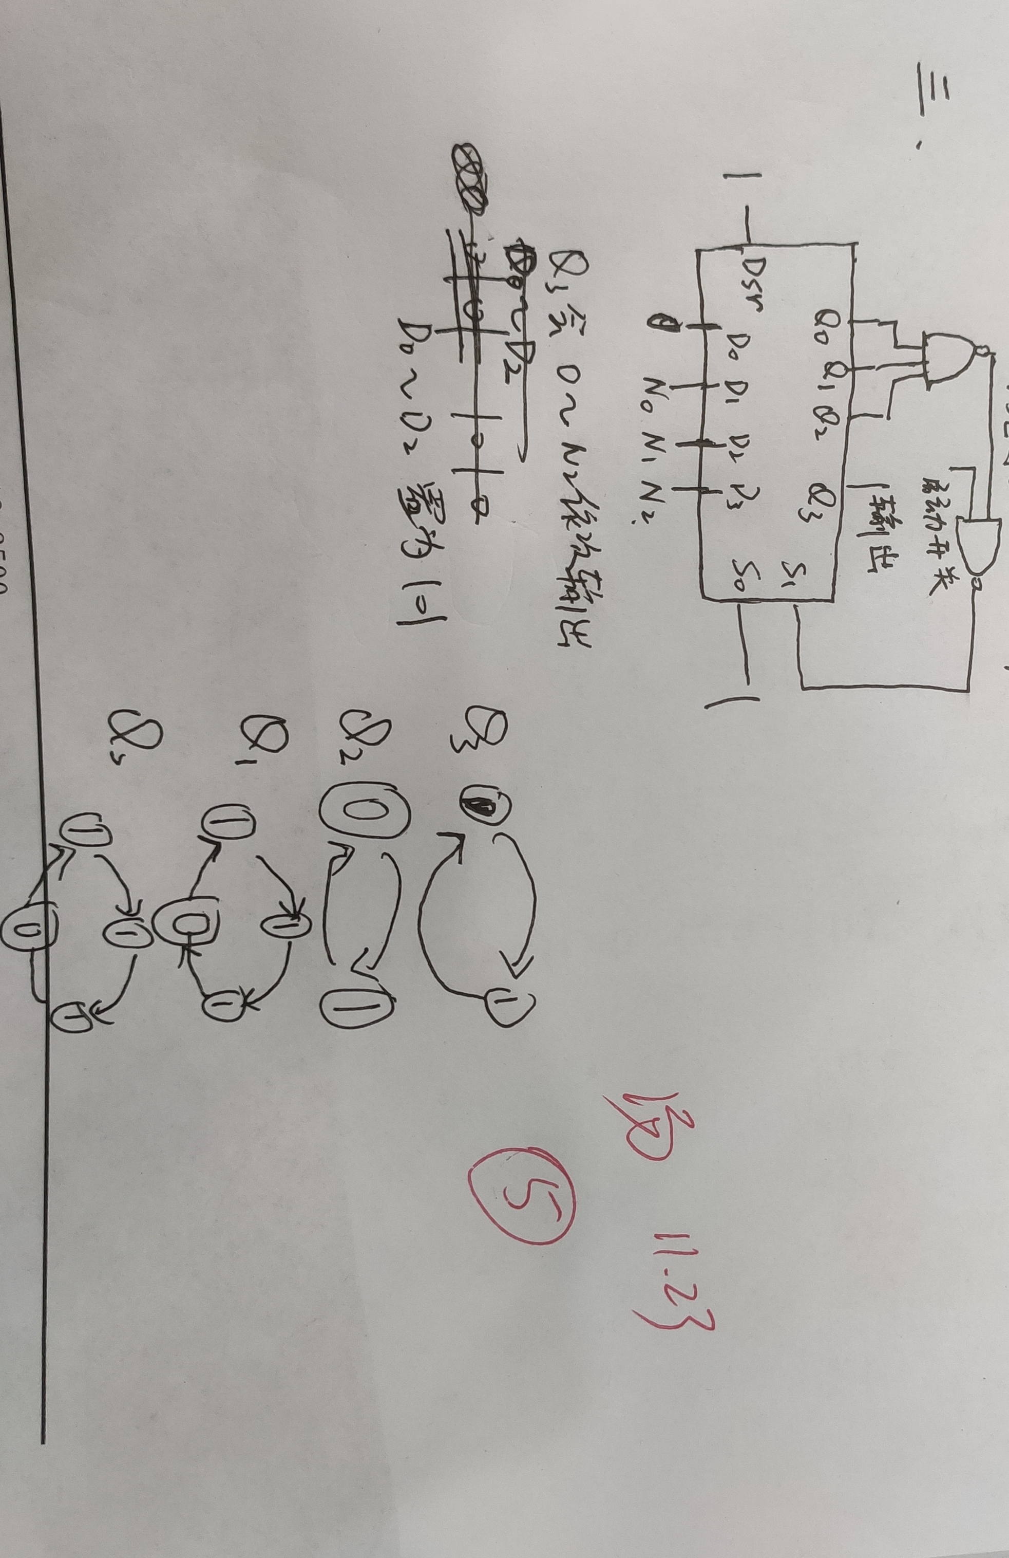S1 S0 = 0 0时为保持

S1 S0 = 0 1 DSR与Q3相连，输出为输入的循环向右移位

S1 S0 = 1 0 DSL与Q0相连，输出为输入的循环向左移位

3、用74LS194组成包含启动开关的3位串并转换电路

连接电路如图所示可得三位串并转换电路，当输入置为101时，会得到Q1,Q2,Q3的状态转移图如图所示

**五、思考题**

**1.在N位移位寄存器中，串行输入N位二进制数需要多少个CP？送数的次序应从高位至低位，还是低位至高位？**

答：要N个CP，送数的次序应该是高位至地位

**2.设计一个按循环7->14->13->11->7计数的自启动四位环形计数器，画出逻辑图。**

0111->1110->1101->1011

当Q1=Q2=Q3=1时Q0置为0，其他时候置为1

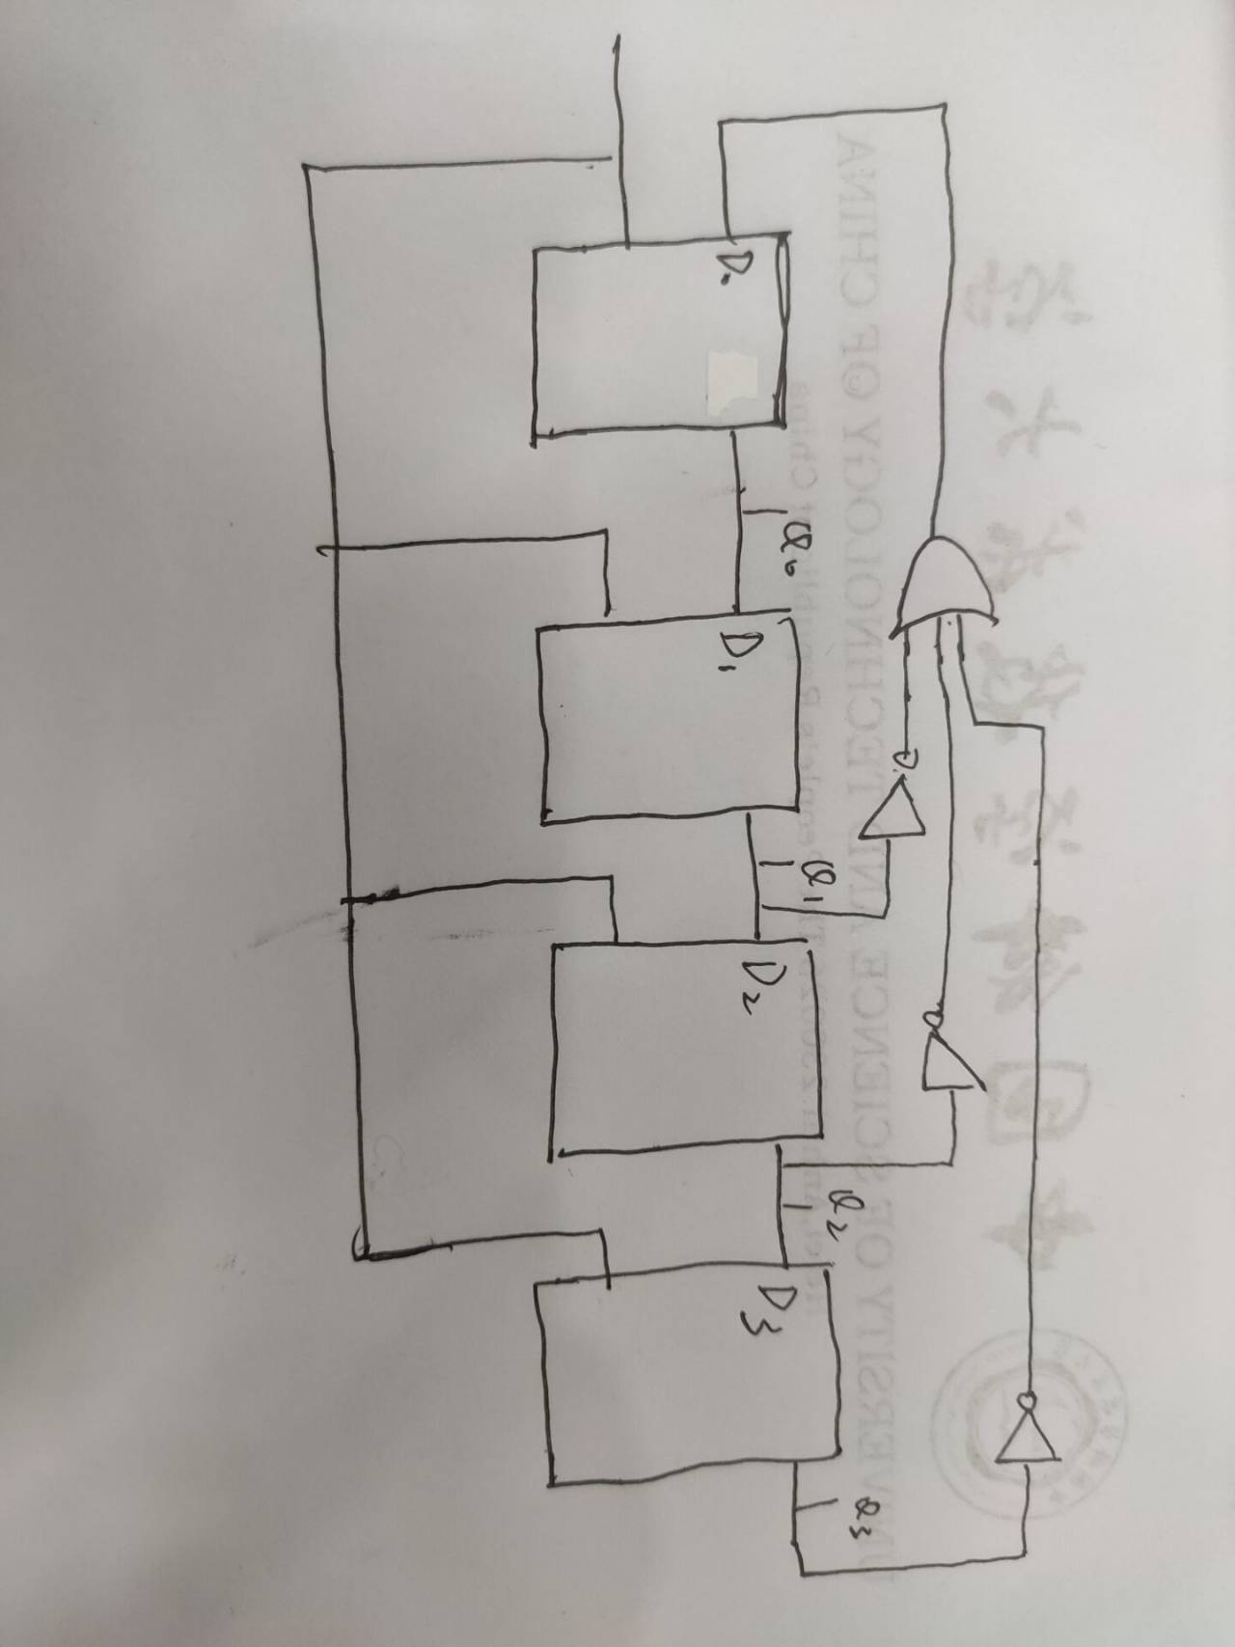D0=Q1’+Q2’+Q3’

逻辑电路图如下